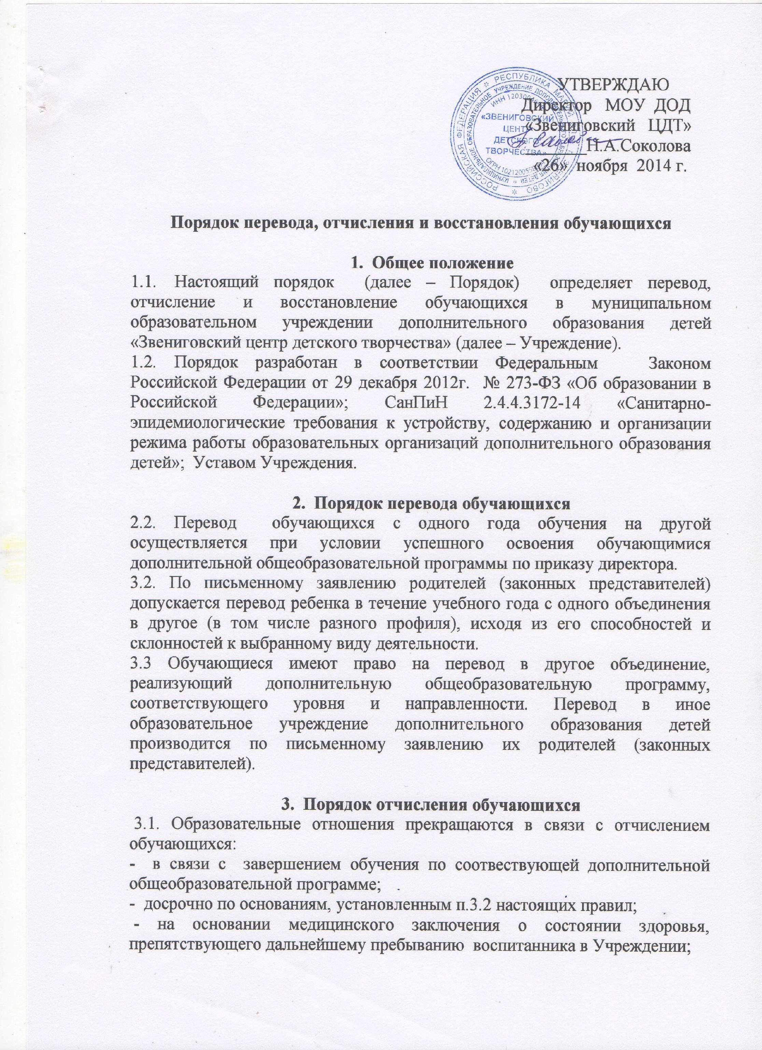
УТВЕРЖДАЮ
Директор МОУ ДОД
«Звениговский ЦДТ»
_______Н.А.Соколова
«26» ноября 2014 г.

Порядок перевода, отчисления и восстановления обучающихся

- Общее положение
  - Настоящий порядок (далее – Порядок) определяет перевод, отчисление и восстановление обучающихся в муниципальном образовательном учреждении дополнительного образования детей «Звениговский центр детского творчества» (далее – Учреждение).
  - Порядок разработан в соответствии Федеральным Законом Российской Федерации от 29 декабря 2012г. № 273-ФЗ «Об образовании в Российской Федерации»; СанПиН 2.4.4.3172-14 «Санитарно-эпидемиологические требования к устройству, содержанию и организации режима работы образовательных организаций дополнительного образования детей»; Уставом Учреждения.

- Порядок перевода обучающихся
2.2. Перевод обучающихся с одного года обучения на другой осуществляется при условии успешного освоения обучающимися дополнительной общеобразовательной программы по приказу директора.
3.2. По письменному заявлению родителей (законных представителей) допускается перевод ребенка в течение учебного года с одного объединения в другое (в том числе разного профиля), исходя из его способностей и склонностей к выбранному виду деятельности.
3.3 Обучающиеся имеют право на перевод в другое объединение, реализующий дополнительную общеобразовательную программу, соответствующего уровня и направленности. Перевод в иное образовательное учреждение дополнительного образования детей производится по письменному заявлению их родителей (законных представителей).

- Порядок отчисления обучающихся
3.1. Образовательные отношения прекращаются в связи с отчислением обучающихся:
- в связи с завершением обучения по соотвествующей дополнительной общеобразовательной программе;
- досрочно по основаниям, установленным п.3.2 настоящих правил;
- на основании медицинского заключения о состоянии здоровья, препятствующего дальнейшему пребыванию воспитанника в Учреждении;
- в связи с достижением предельно допустимого возраста (18 лет) для обучения;
- прекращением занятий по собственной инициативе;
- переменой места жительства по заявлению родителей (законных представителей);
3.2. Образовательные отношения могут быть прекращены досрочно в следующих случаях:
- по инициативе обучающегося или родителей (законных представителей) несовершеннолетнего обучающегося, в том числе в случае перевода обучающегося для продолжения освоения дополнительной общеобразовательной программы в другую организацию, осуществляющую дополнительную образовательную деятельность;
- по инициативе Учреждения в случае невыполнения воспитанником учебного плана,
- по обстоятельствам, не зависящим от воли воспитанника или родителей (законных представителей) несовершеннолетнего воспитанника и Учреждения, в том числе в случае ликвидации Учреждения.
3.3. Досрочное прекращение образовательных отношений по инициативе воспитанника или родителей (законных представителей) несовершеннолетнего воспитанника не влечет за собой возникновение каких-либо дополнительных, в том числе материальных, обязательств.
3.4. Основанием для прекращения образовательных отношений является приказ директора об отчислении воспитанника.
3.5. При досрочном прекращении образовательных отношений педагог должен довести до сведения родителей (законных представителей) приказ об отчислении воспитанника и сделать соответствующую запись в журнале учета занятий детского объединения.

4. Восстановление обучающихся
4.1. Воспитанник, отчисленный из Учреждения по инициативе обучающегося до завершения освоения дополнительной общеобразовательной программы, имеет право на восстановление для обучения в течение 6-12 месяцев после отчисления из нее в зависимости от дополнительной общеобразовательной программы и при наличии в ней свободных мест.

5.Заключительные положения
5.1. Настоящий Порядок утверждается директором.
5.2. Изменения и дополнения в Порядок вносится решением Педагогического Совета.

